Bukti Korespondensi Jurnal Pangan

Penulis : Yunita, Trissa Silvian, Yoga Hekmahtiar

Penulis Korespodensi : Yunita

Email Korespodensi : yunita@fp.unsri.ac.id

Judul Artikel : Alih Fungsi Lahan dan Pengaruhnya terhadap Pendapatan serta

Pola Konsumsi Rumah Tangga Petani di Desa Muktijaya

Kabupaten Ogan Komering Ilir

1. Bukti telah memasukkan manuskrip

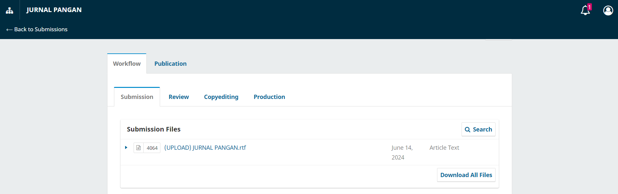

1. Surat Keterangan Artikel Diterima

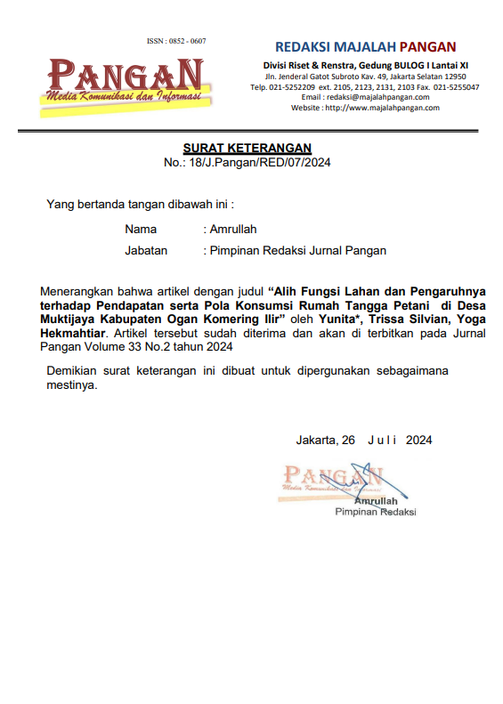

1. Komentar Perbaikan Artikel

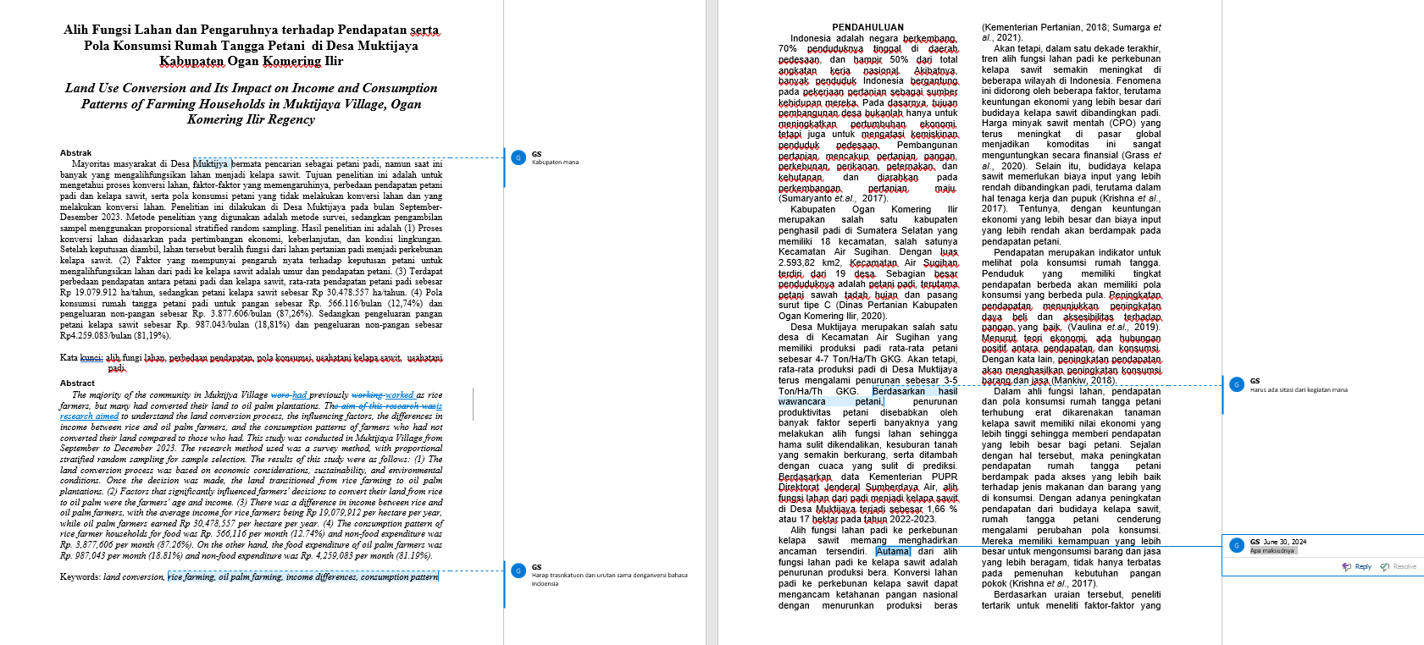

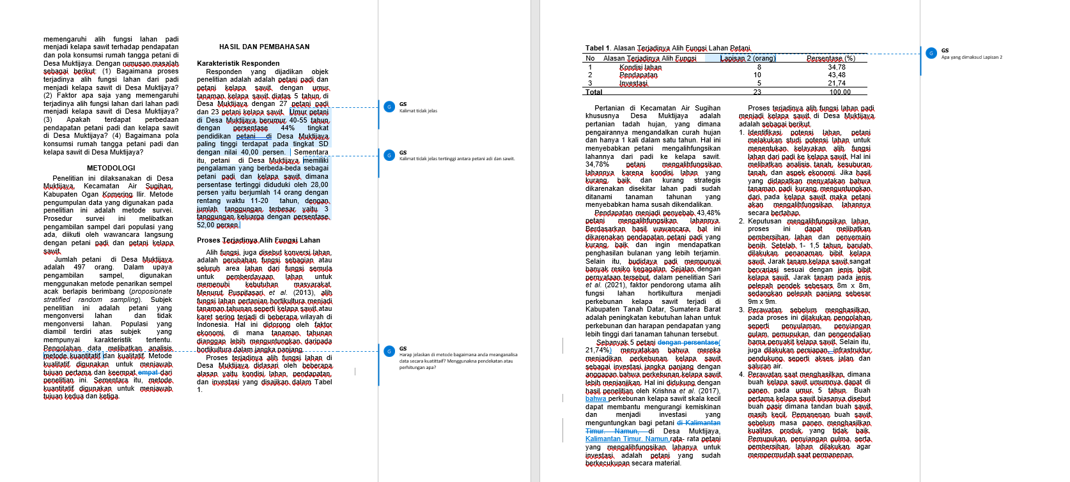

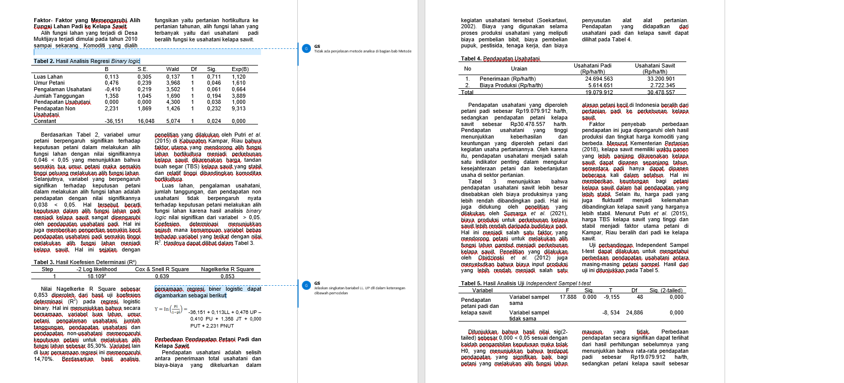

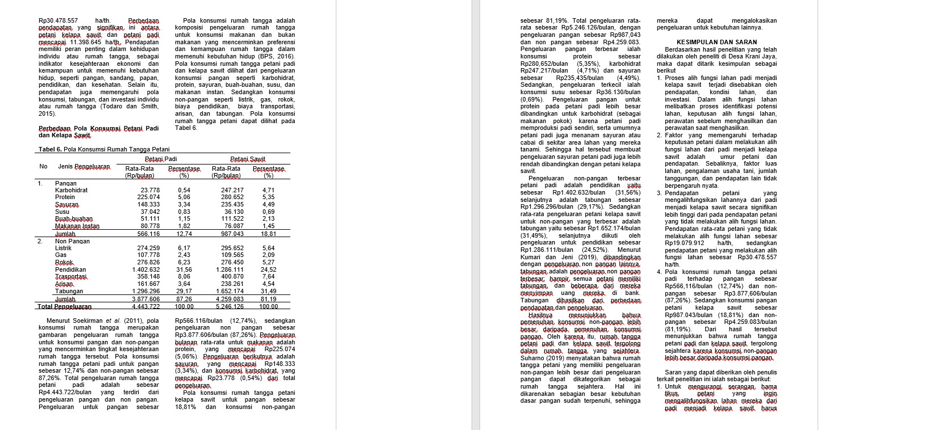

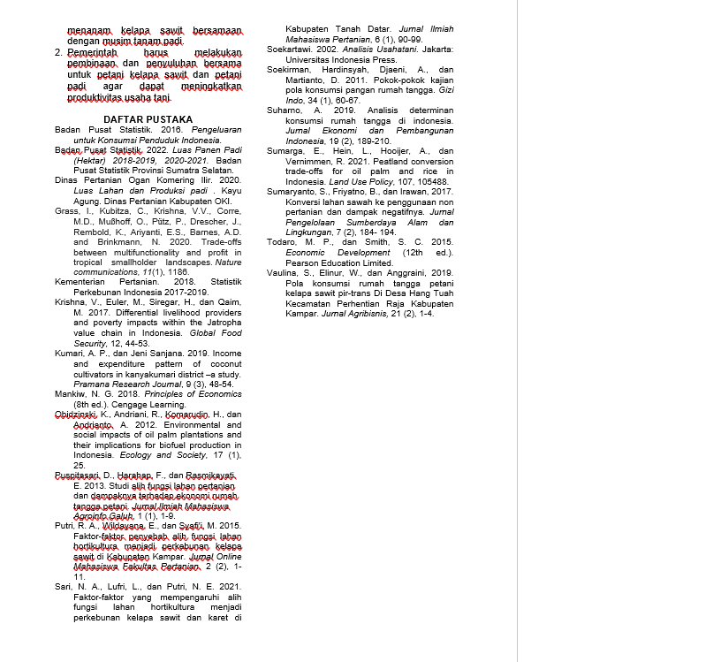

1. Bukti Artikel sudah di tahap *copyediting*

